Fondant chocolat ricotta
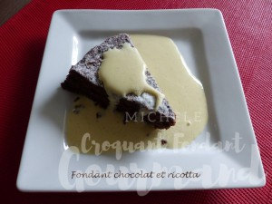 Pour 6 Croquants-Gourmands
160 g de chocolat noir (1)
- 30 g de crème
- 3 œufs
- 60 g de sucre en poudre
- 250 g de ricotta
- 125 g d'amandes en poudre (2)
1 moule à manqué de 20 cm de Ø tapissé de papier cuisson
Préchauffage du four à 170°C
Faire fondre le chocolat avec la crème. Lisser et laisser tiédir.
Clarifier les œufs.
Monter les blancs en neige avec une cuillerée de sucre.
Travailler au fouet la ricotta avec le reste du sucre et la poudre d'amande.
Ajouter le chocolat fondu et les jaunes d'œufs et fouetter pour obtenir une pâte lisse.
Mélanger rapidement au fouet un quart des blancs en neige pour alléger la pâte.
Incorporer le reste des blancs délicatement à la spatule.
Verser la pâte dans le moule.
Enfourner pour 35 minutes environ.
Laisser refroidir sur une grille.
Saupoudrer de sucre glace avant se servir seul ou comme moi avec une crème anglaise.

